В префектуре ЮЗАО прошел Форум общественных организаций
17.12.2015
По инициативе территориального общественного совета ЮЗАО при поддержке префектуры и Московского дома общественных организаций 16 декабря прошел Форум общественных организаций округа.
В Форуме приняли участие представители общественных организаций и объединений, префектуры ЮЗАО, МДОО, управ районов, органов местного самоуправления.
Префект О.А. Волков в своем приветствии участникам мероприятия отметил заметный вклад общественности округа в решение важных для жителей вопросов. Он также отметил, что деятельность общественных организаций округа эффективно содействует поддержанию постояной связи между властями города и москвичами.
Участники Форума в своих выступлениях поделились позитивным опытом работы, рассказывали о достигнутых результатах, обсуждали пути совершенствования механизмов взаимодействия общественных организаций и властей округа.
В завершение заседания форума состоялось награждение победителей Смотра-конкурса общественных организаций округа, посвященного 70-летию Победы.
Участники Форума приняли резолюцию, в которой отмечено, что в ЮЗАО сложилась система сотрудничества и взаимодействия органов власти и общественных объединений, а также определены направления и задачи, в решении которых власти и общественность равно заинтересованы.
С программой Форума и его резолюцией можно ознакомиться в разделе "Наш округ/Общественный совет ЮЗАО.
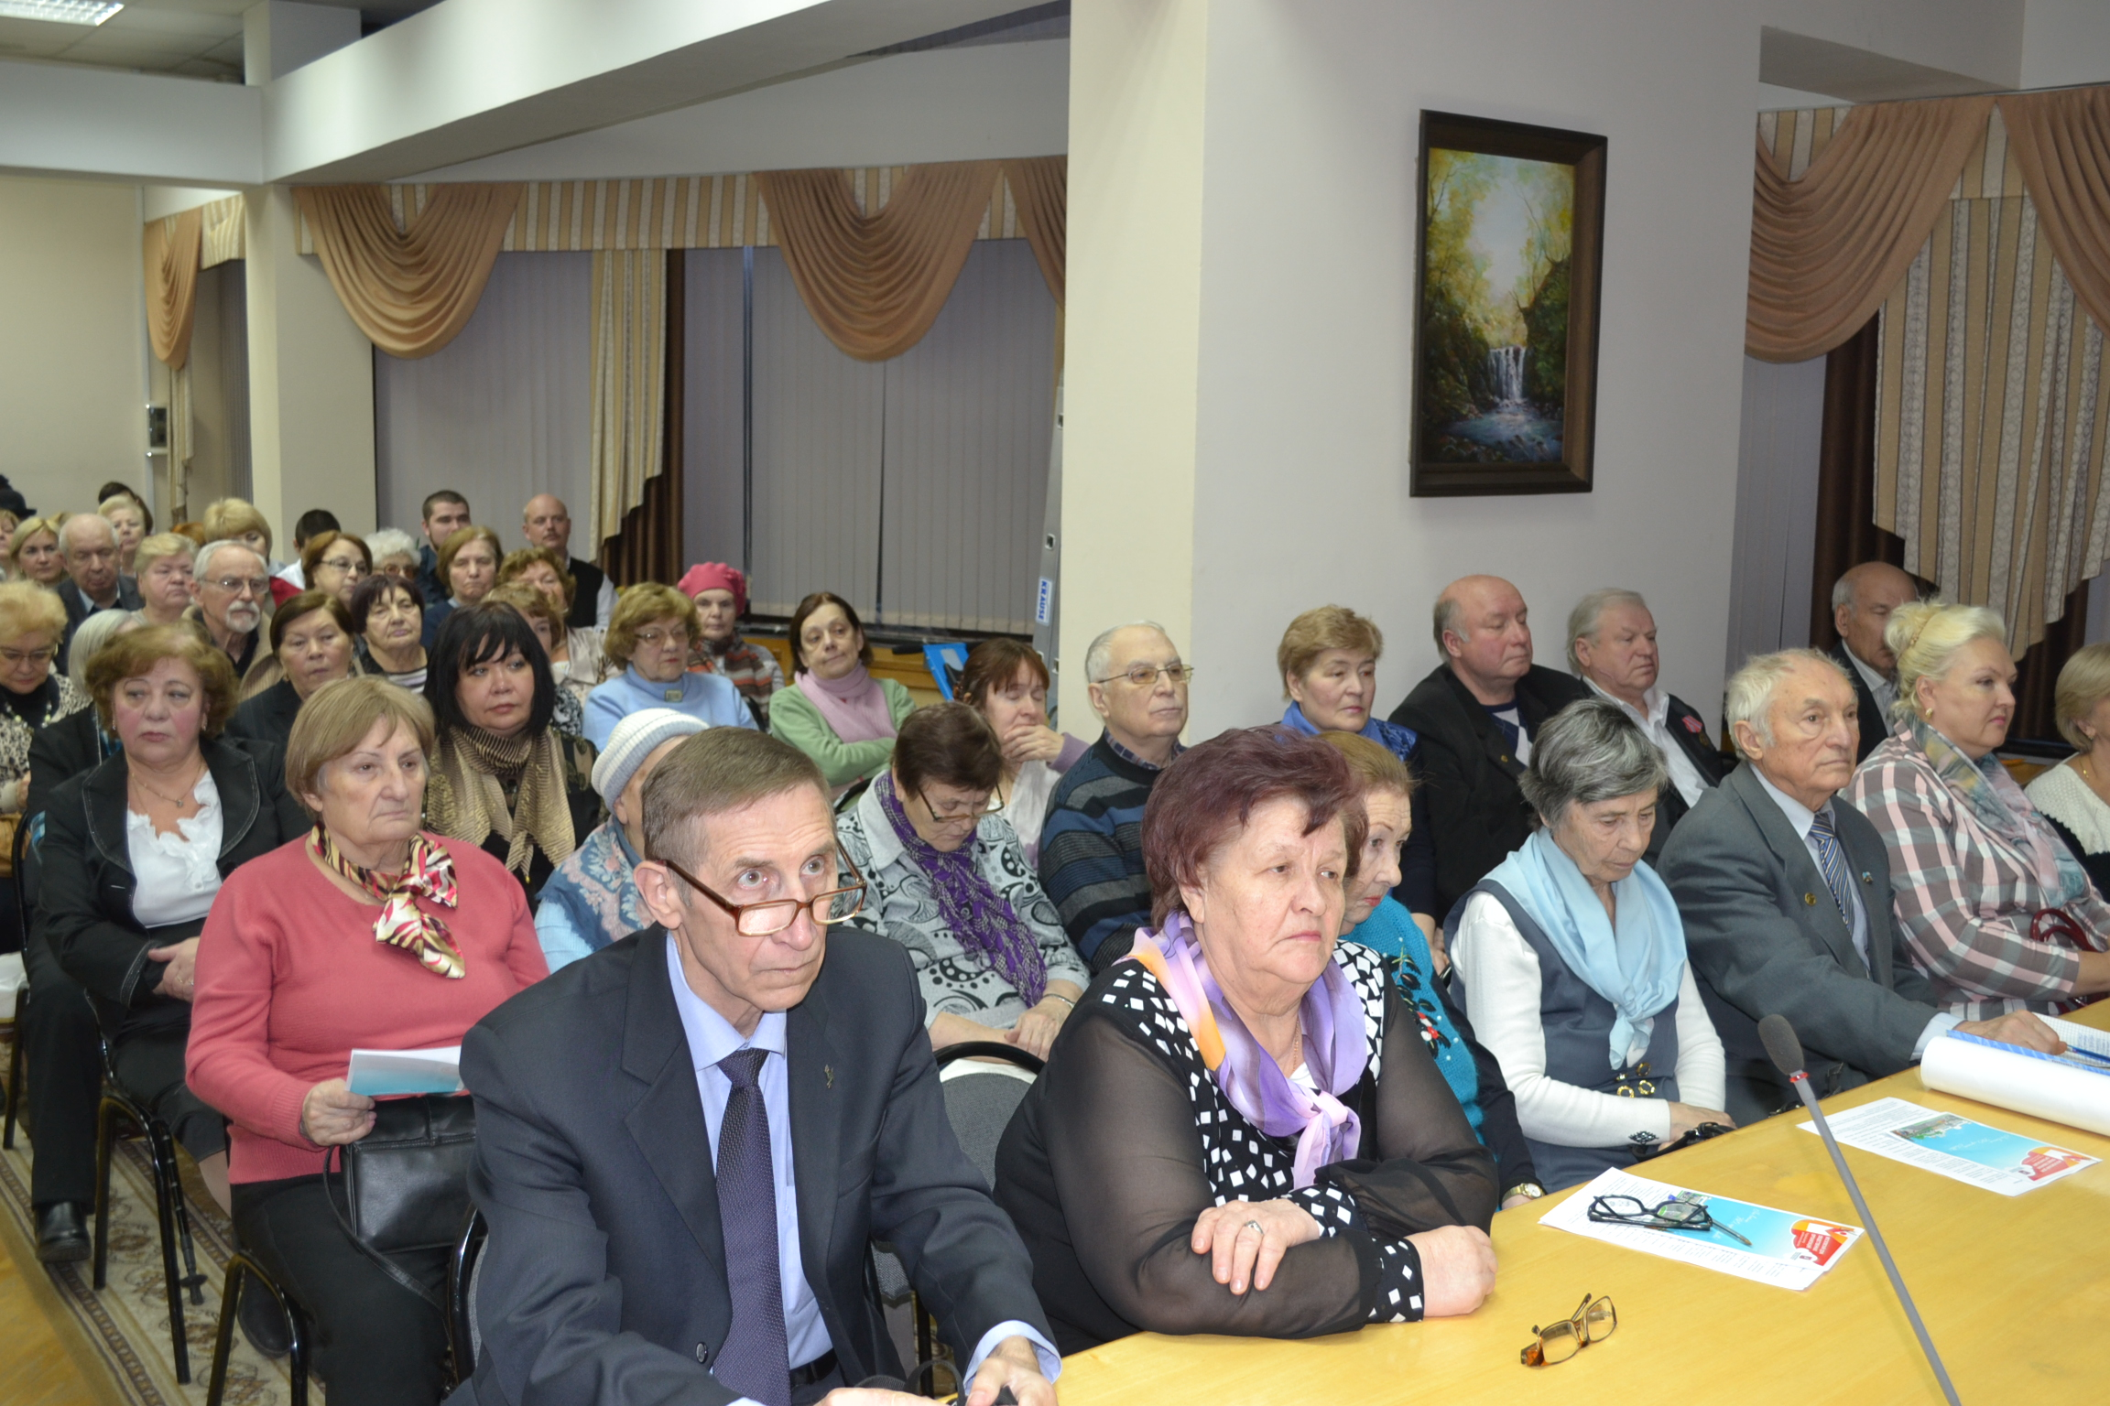
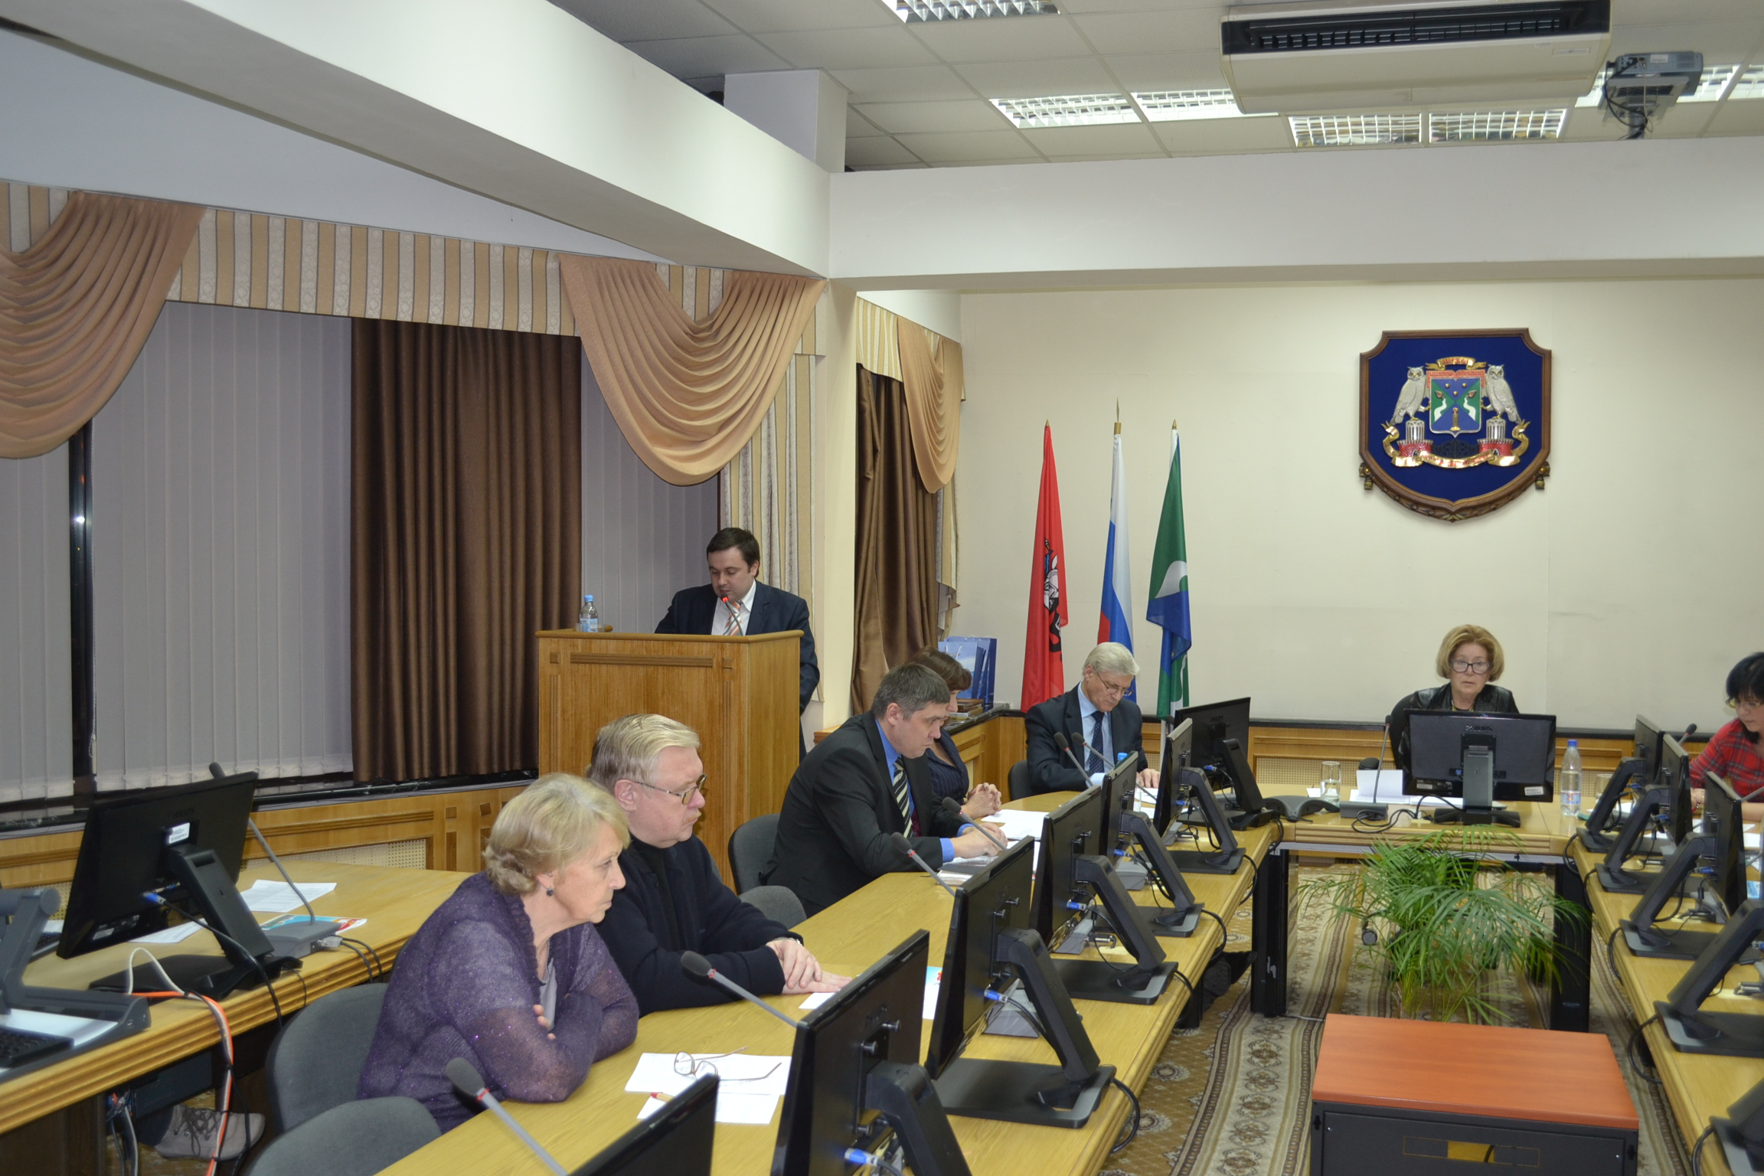

Адрес страницы: http://uzao.mos.ru/presscenter/news/detail/2384020.html
Префектура Юго-Западного административного округа города Москвы

